青森市電子申請・届出システム（軽自動車税納税義務者等変更届）について

画面の「申請手続き」を押下してください。
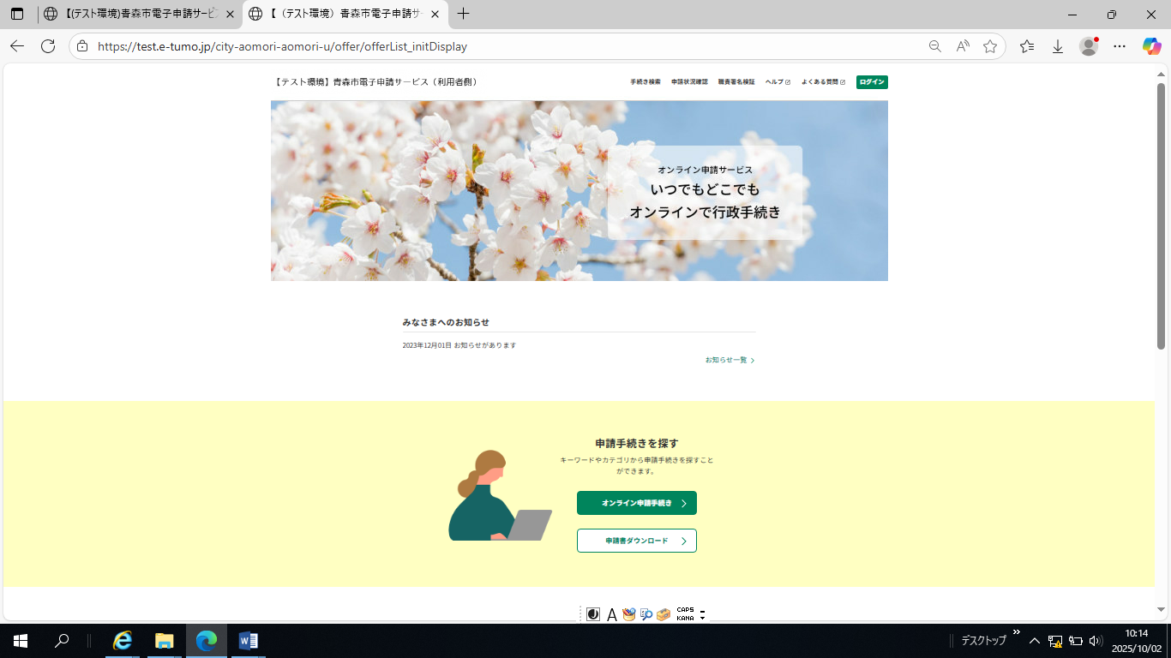

オンライン申請手続き画面に遷移しましたら、①キーワードで探すに「軽自動車」など入力し②「キーワード検索」を押下します。
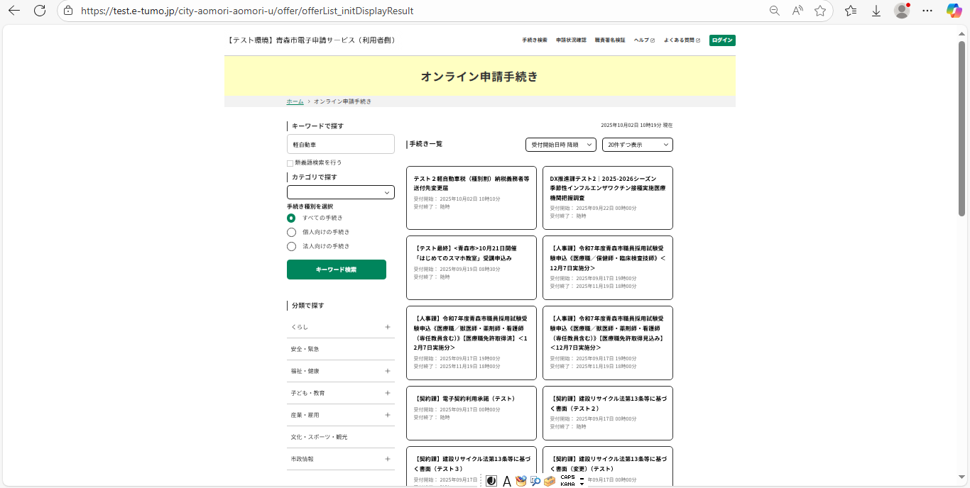

手続一覧に検索した手続きが表示されますので、該当する手続きを押下します。
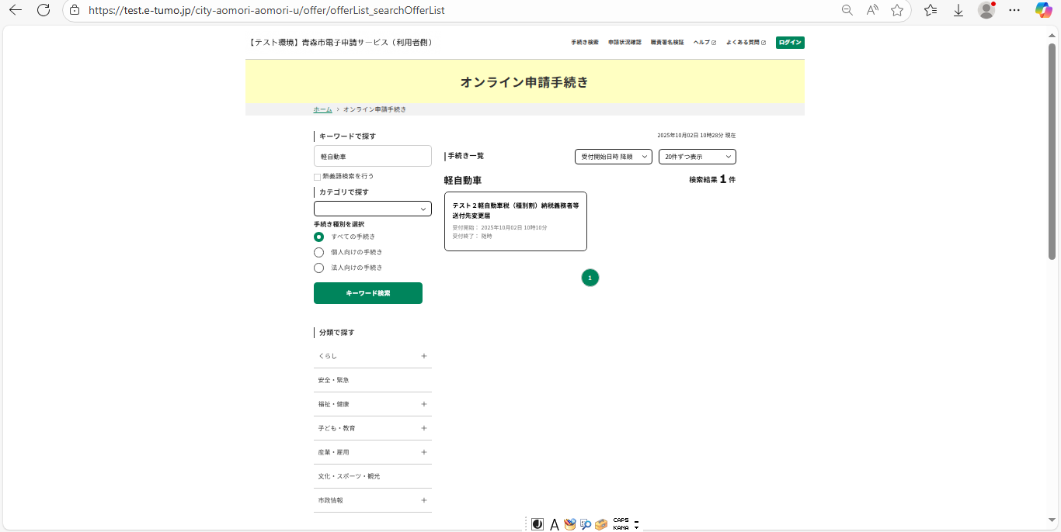

利用者管理画面に遷移されます。利用者登録の有無に限らず申請できます。すでに利用者登録がお済の方は利用者IDとパスワードを入力しログインしてください。
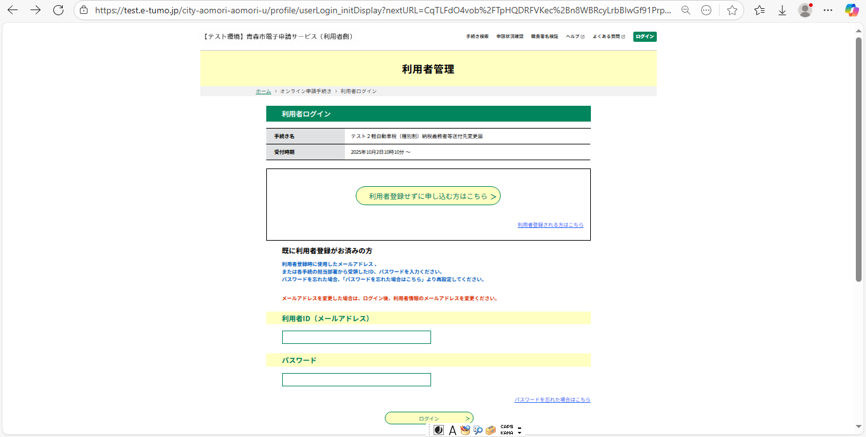

ログイン後、手続き申込画面に遷移しますので、必要事項を入力し「確認」画面にて入力間違いがないか確認のうえ「申込」してください。
（注） 「申込」時は、「仮受付」状態となります。市において内容を確認のうえ、受付完了をメールにて通知します。
また、申込内容に不備（入力した車両番号が登録されている車両番号と不一致など）がある場合は、メールにてご連絡しますので、その際は再度申込してくださるようお願いします。

申請後の状況を確認する場合は「申請状況の確認」を押下してください。
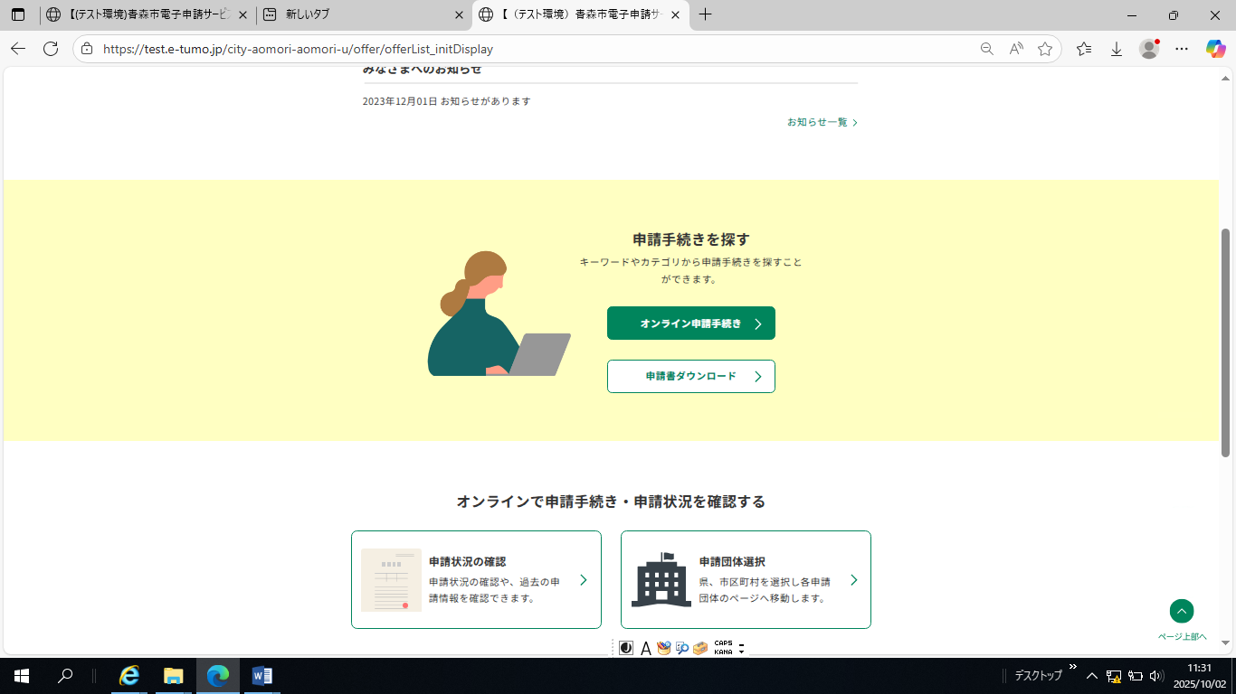

申込内容照会の画面に遷移されます。
整理番号や手続き名などを入力し検索を押下すると下段のように処理状況が表示されます。
